Manual de usuario: Categorías
Guía para administrar las categorías de una sucursal.
Versión 1.0 · 19 de septiembre de 2026

1. ¿Para qué sirve esta sección?
La sección Categorías permite crear y organizar las clasificaciones de los productos de tu sucursal. Aquí puedes consultar las categorías existentes, cambiar sus nombres, agruparlas cuando tu plan lo permita y eliminarlas.
Por ejemplo, puedes organizar tu catálogo con una categoría general llamada Refacciones y colocar dentro Filtros y Frenos. También puedes tener una categoría independiente llamada Accesorios.
Esta pantalla administra las categorías. La asignación de categorías a los productos se realiza en el formulario de productos.

2. Cómo ingresar
1. Ingresa al panel de administración con tu cuenta.
2. Selecciona la sucursal que deseas administrar.
3. Abre la opción Categorías del menú.
4. Revisa la etiqueta «Sucursal: …» en la parte superior antes de hacer cambios.
Si no hay una sucursal seleccionada, el sistema te dirige a Sucursales para que elijas una. La lista de categorías corresponde a la sucursal activa.
CAPTURA 01 — Acceso y sucursal activa. Inserta una imagen donde se vean la opción Categorías del menú y el nombre de la sucursal en el encabezado.
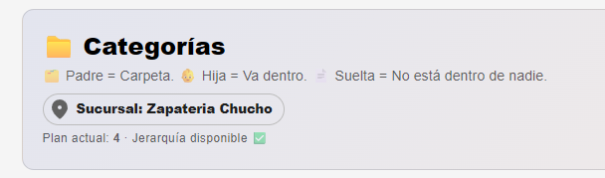

3. Conoce los tipos de categorías
- Padre: categoría que agrupa categorías hijas. Ejemplo: Refacciones contiene Filtros y Frenos.
- Hija: categoría que pertenece a un padre. Ejemplo: Filtros está dentro de Refacciones.
- Suelta: categoría sin padre y sin hijas, que aparece en el bloque Sueltas. Ejemplo: Accesorios.
Una categoría recién creada sin padre aparece como suelta. Cuando le agregas una hija, pasa a mostrarse en Padres (con hijas). No necesitas un botón especial para crear un padre.

4. Vista principal
En la parte superior encontrarás el nombre de la sección, la sucursal activa y, cuando está disponible, la información del plan actual.
- Padres: indica cuántas categorías tienen hijas.
- Hijas: indica cuántas categorías están agrupadas dentro de los padres.
- Sueltas: indica cuántas categorías independientes hay.
- Icono de ayuda «¿Cómo funciona?»: abre una explicación de los tres tipos.
- Nueva categoría: abre el formulario para crear una categoría.
El bloque Padres (con hijas) muestra una tarjeta por padre, con su nombre y cantidad de hijas. Dentro de la tarjeta aparecen las hijas y el texto «Dentro de: …». Tanto el padre como cada hija tienen iconos de lápiz para editar y papelera para eliminar.
El bloque Sueltas muestra las categorías independientes, sus acciones de edición y eliminación y el botón Crear nueva. Este botón abre el mismo formulario que Nueva categoría. Si hay muchas sueltas, desplázate dentro de la lista para verlas.
En computadora, los bloques se muestran uno junto al otro. En pantallas pequeñas, se acomodan uno debajo del otro.
CAPTURA 02 — Vista principal con datos. Incluye los contadores, una tarjeta de padre con sus hijas y el bloque Sueltas.
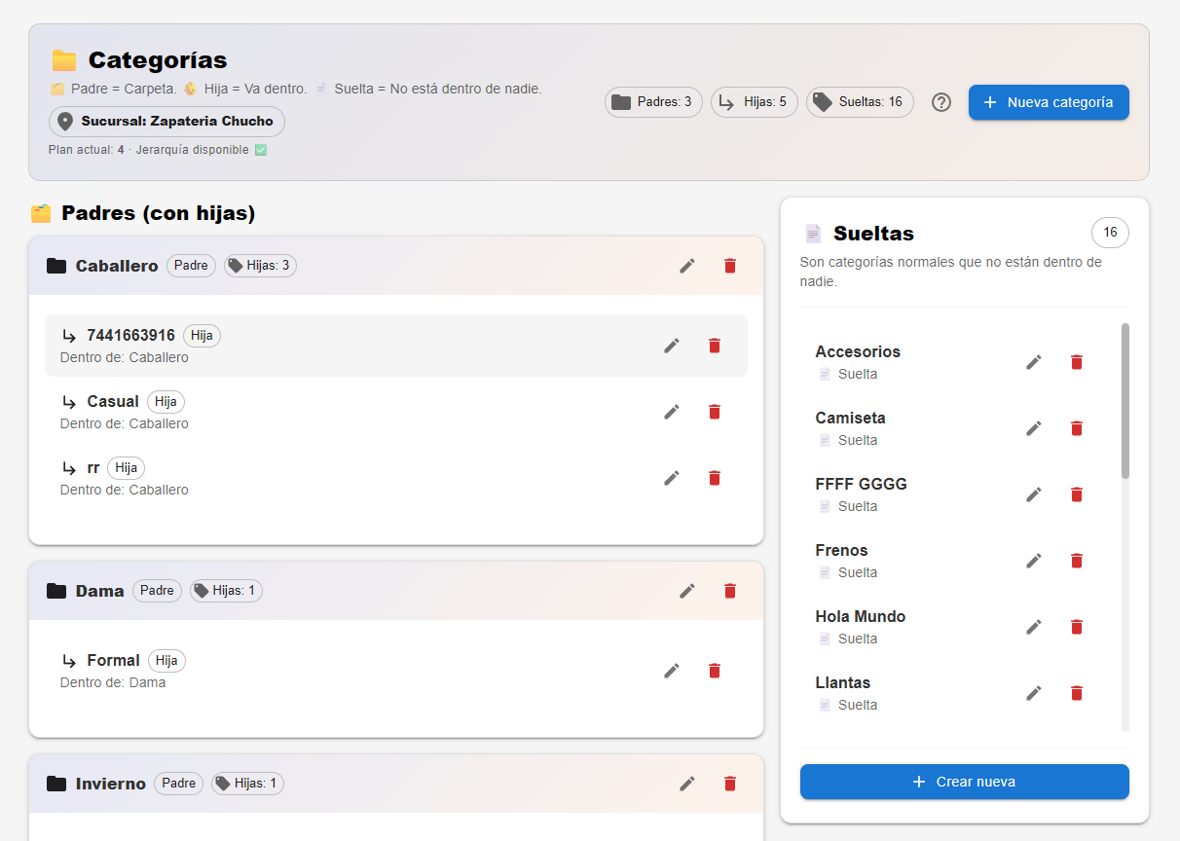

Si aún no hay categorías agrupadas, verás «No hay padres con hijas todavía». Si no hay categorías independientes, verás «No hay sueltas por ahora». Estos mensajes indican que el bloque está vacío.
CAPTURA 03 — Vista sin registros. Muestra los mensajes de los bloques vacíos.
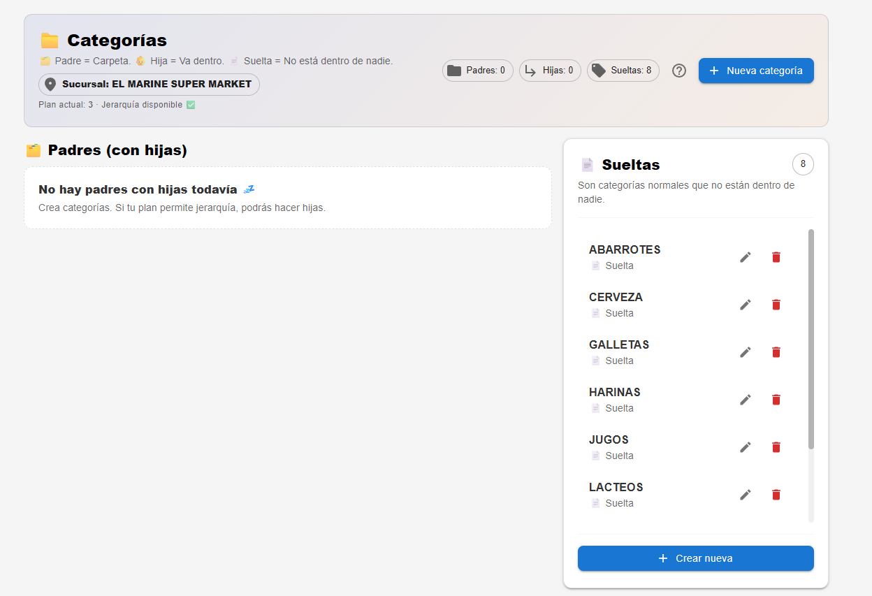

5. Crear una categoría suelta
1. Pulsa Nueva categoría o Crear nueva.
2. En Nombre, escribe un nombre claro. Ejemplo: Accesorios.
3. En «¿Va dentro de un Padre?», deja seleccionada la opción «NO (Se queda suelta)».
4. Comprueba que aparezca «Se guardará como suelta».
5. Pulsa Guardar y espera el mensaje «Categoría creada».
6. Revisa que la categoría aparezca en Sueltas. Si el formulario permanece abierto después del aviso de éxito, ciérralo antes de continuar.
Nombre es obligatorio. No se puede guardar un nombre vacío o compuesto únicamente por espacios.
CAPTURA 04 — Formulario de nueva categoría suelta. Muestra Nombre, la opción sin padre, el indicador de suelta y el botón Guardar.
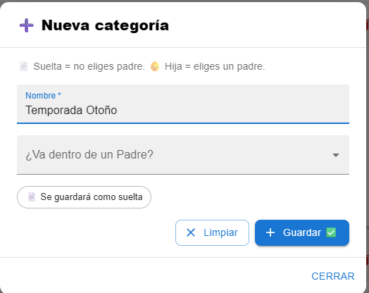

6. Crear un padre y sus hijas
Esta función requiere que tu plan permita la jerarquía de categorías.
1. Crea Refacciones como categoría suelta siguiendo el apartado anterior.
2. Abre de nuevo Nueva categoría.
3. Escribe Filtros en Nombre.
4. Abre «¿Va dentro de un Padre?» y selecciona Refacciones.
5. Comprueba que aparezca «Se guardará como hija».
6. Pulsa Guardar y espera la confirmación.
7. Revisa Padres (con hijas): ahora Refacciones debe aparecer como padre y Filtros dentro de su tarjeta.
8. Repite el procedimiento con Frenos y selecciona el mismo padre.
El selector ofrece categorías que no tienen padre. Si no aparece la categoría que buscas, comprueba que exista en la sucursal activa y que no sea hija de otra categoría.
CAPTURA 05 — Formulario de categoría hija. Muestra Filtros como nombre y Refacciones seleccionado como padre.
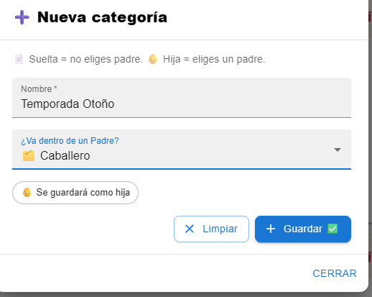

CAPTURA 06 — Resultado de la agrupación. Muestra la tarjeta Refacciones con Filtros y Frenos dentro.
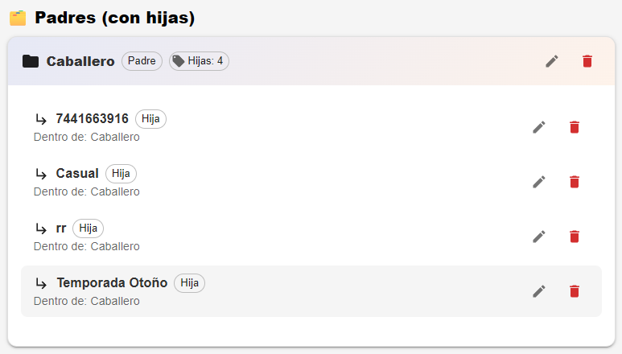

7. Editar una categoría
1. Localiza la categoría en Padres (con hijas) o en Sueltas.
2. Pulsa el icono de lápiz correspondiente a esa categoría.
3. En Editar categoría, modifica el Nombre.
4. Si tu plan permite jerarquía, puedes cambiar el padre de una hija o asignar un padre a una suelta.
5. Para separar una hija de su padre, selecciona «NO (Se queda suelta)».
6. Pulsa Actualizar y espera el mensaje «Categoría actualizada».
7. Revisa el nombre y la ubicación de la categoría en la lista.
Cuando un padre se queda sin hijas, pasa al bloque Sueltas.
El botón Limpiar vacía el nombre y la selección del padre. En la versión actual, también sale del modo de edición y deja el formulario preparado para crear una categoría nueva. Para descartar una edición, usa Cerrar o la X del formulario en celular.
CAPTURA 07 — Formulario de edición. Incluye el título Editar categoría, los campos y el botón Actualizar.
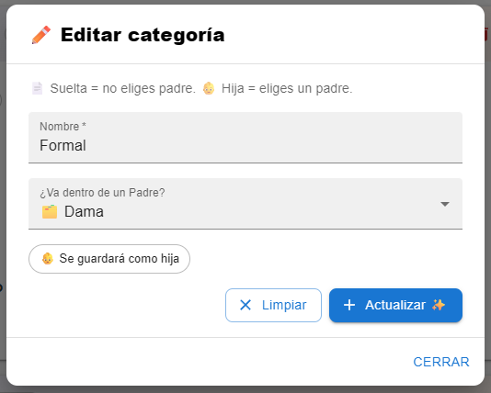

8. Eliminar una categoría
1. Localiza la categoría que deseas borrar.
2. Pulsa su icono de papelera.
3. Revisa el nombre que aparece después de «Vas a borrar:».
4. Pulsa Cancelar si deseas conservarla, o Eliminar para confirmar.
5. Espera el mensaje «Categoría eliminada» y revisa la lista.
Si eliminas un padre con hijas, revisa cómo quedan organizadas después de la operación: el sistema puede dejarlas como sueltas. El resultado depende de las reglas del servicio. Esta guía no confirma qué ocurre con las asignaciones a productos al eliminar una categoría.
CAPTURA 08 — Confirmación de eliminación. Muestra el nombre de la categoría y los botones Cancelar y Eliminar.
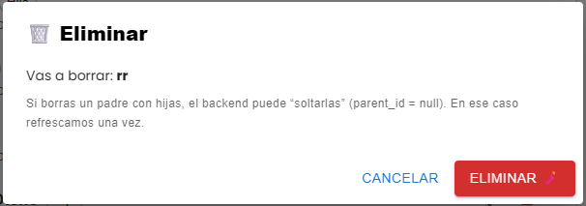

9. Restricciones del plan
Cuando la pantalla indica «Solo SUELTAS», puedes crear categorías independientes, pero no agruparlas en padres e hijas. En el formulario, las opciones de padre aparecen bloqueadas.
El aviso incluye el botón Ver planes para consultar las opciones disponibles. Puedes seguir organizando tus categorías como sueltas mientras esa restricción esté activa.
CAPTURA 09 — Vista con jerarquía bloqueada. Muestra el aviso del formulario, las opciones de padre deshabilitadas y Ver planes.
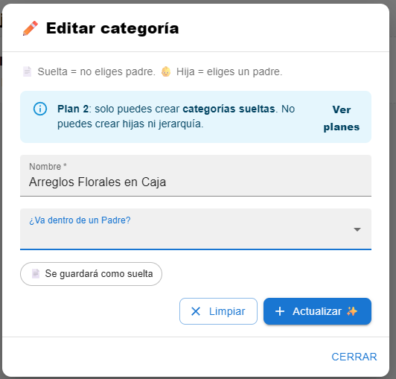

10. Vista de ayuda
1. Pulsa el icono de interrogación junto a los controles del encabezado.
2. Consulta las explicaciones de Padre, Hija y Suelta.
3. Si tu plan solo permite sueltas, también verás un aviso de esa restricción.
4. Pulsa Entendido para regresar a la lista.
CAPTURA 10 — Ventana de ayuda. Incluye las tres definiciones y el botón Entendido.
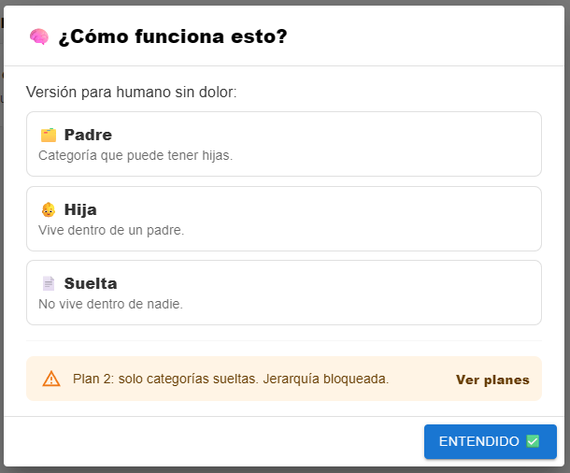

11. Uso desde celular
Las acciones principales son las mismas que en computadora. Desplázate por la página para consultar ambos bloques. En el formulario de creación o edición, utiliza la X de la parte superior para cerrarlo.
CAPTURA 11 — Vista móvil. Inserta una captura de la lista en celular y otra del formulario donde se vea la X para cerrar.
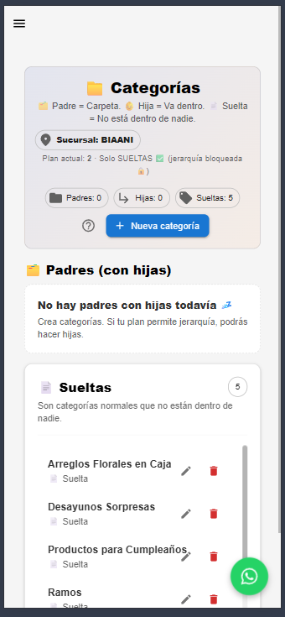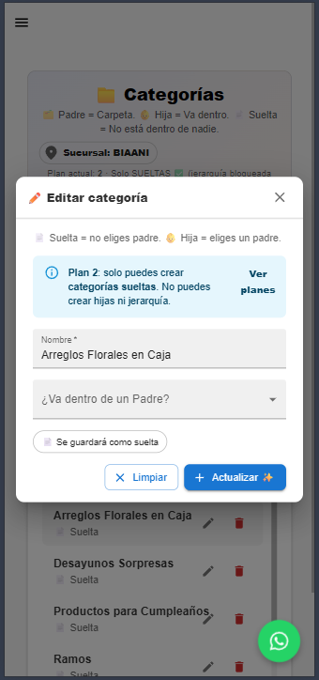

12. Mensajes y dudas frecuentes
- «Categoría creada» o «Categoría actualizada»: la operación fue aceptada. Revisa el resultado en la lista antes de volver a guardar.
- «Categoría eliminada»: la eliminación fue aceptada. Comprueba la nueva organización de la lista.
- «Selecciona una sucursal…»: elige una sucursal y vuelve a Categorías.
- «Error al cargar categorías»: verifica tu conexión y vuelve a abrir la sección. Si continúa, comunícalo al administrador.
- «Error al guardar»: revisa los datos y cualquier explicación que muestre el aviso. Si persiste, comunica el mensaje al administrador.
- «Error al eliminar»: comprueba si la categoría sigue en la lista y comunica el problema al administrador si vuelve a ocurrir.
- No encuentro una categoría: revisa la sucursal activa, las tarjetas de padres y el bloque Sueltas.
- Mi categoría dejó de aparecer en Sueltas: puede haber pasado a Padres (con hijas) al recibir una hija, o estar ahora dentro de otro padre.
- No puedo elegir un padre: revisa la restricción del plan y que exista una categoría sin padre en la sucursal activa.
- El formulario sigue abierto tras guardar: si ya apareció el aviso de éxito, ciérralo y comprueba la lista antes de intentar guardar otra vez.
CAPTURA 12 — Avisos de resultado. Inserta un ejemplo de confirmación de guardado y, si lo tienes, uno de error.
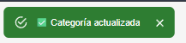

13. Ejercicio de práctica
En una sucursal de prueba y con un plan que permita jerarquía:
1. Crea Refacciones sin padre.
2. Crea Filtros dentro de Refacciones.
3. Crea Accesorios sin padre.
4. Cambia el nombre de Filtros a Filtros de aceite.
5. Abre la eliminación de Accesorios y pulsa Cancelar.
Si comenzaste sin categorías, el resultado será: 1 padre, 1 hija y 1 suelta. Refacciones contendrá Filtros de aceite y Accesorios seguirá en Sueltas.

14. Cómo completar este manual con capturas
Sustituye cada recuadro CAPTURA por la imagen indicada. Mantén visibles los nombres de los botones y utiliza la misma sucursal de ejemplo para facilitar la lectura. Los números permiten relacionar cada imagen con su explicación.
Nota de alcance: esta guía se elaboró a partir de las vistas y acciones implementadas en el proyecto. Los espacios para capturas están pendientes de completar con imágenes de la aplicación; no se realizó una prueba con una sesión real.

